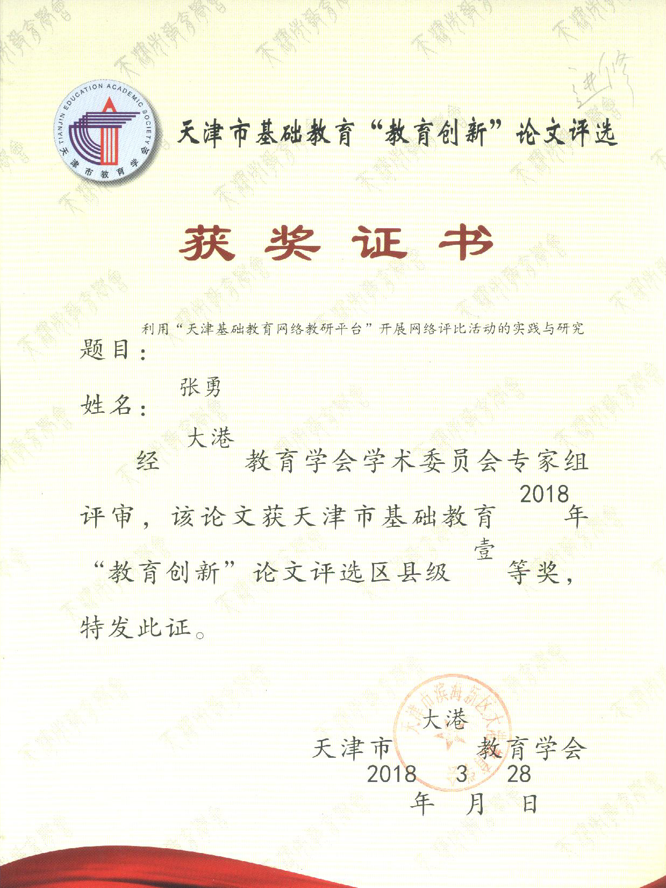

**利用“天津基础教育网络教研平台”开展**

**网络评比活动的实践与研究**

**学校：** 天津市滨海新区大港教师进修学校

**姓名：** 张勇

**学科：** 信息技术

2017年12月

**利用“天津基础教育网络教研平台”开展**

**网络评比活动的实践与研究**

**【摘要】传统的评比活动受到“时空”和“环境”的限制，在评比过程中耗费大量的人力、物力、财力及时间等，而利用网络平台进行评比活动很好的解决了这些弊端。本文通过介绍我区域利用“天津基础教育网络教研平台”的评比系统组织“2016年信息技术与课程整合优秀课评比大赛”活动的实践工作，对如何在网络环境下开展评比工作进行探讨。**

**【关键字】网络教研平台 优秀课评比 教育信息化**

为进一步深化课程改革，推动学校教育信息化建设，提升教师现代教育技术应用能力，提高教育信息化设施运用效率，大港教育信息技术中心连续数年举办“信息技术与课程整合优秀课评比大赛”，为教师搭建竞比平台，交流和推广信息技术与课程整合的最新成果，同时选报优秀课程参加“天津市信息技术与课程整合优秀课评比大赛”。

每年大赛基本都经过校级初赛—区级复赛—推荐市级几个阶段，在区级复赛阶段，最初几届我们采用集中说课的形式，这种形式受限于时间和地点，对于参赛教师的数量和评委的选择有很大限制。于是后来我们又采用录制课堂实录，上报光盘的形式，这种形式解决了人员集中的时间问题，但是大量一次性使用的光盘造成了极大的浪费，同时评委需要在电脑中存放大量的比赛文件，即占用存储空间，又不方便随时观看，还存在安全问题。在“互联网+”时代，如何在网络环境下开展评比工作，改变传统模式下的很多弊端，打破“时空”和“环境”的限制，实现“互联网+活动评比”的模式，“天津基础教育网络教研平台”为我们提供了很好的支撑。“2016年信息技术与课程整合优秀课评比大赛”，就是我们利用“天津基础教育网络教研平台”的评比系统进行网络环境下开展评比工作模式的实践与研究。

一、发布评比，上报作品

1．区级管理人员发布活动信息

按照大港区域“2016年信息技术与课程整合优秀课评比大赛”方案要求，各学校首先在规定时间内完成校级初赛工作，然后通过邮箱上报了推荐参加区级复赛人员名单，并在“天津基础教育网络教研平台”完成复赛人员用户注册。

区级管理人员登陆“天津基础教育网络教研平台”（http://jypt.tjjy.com.cn），选择“评比”栏目，进入“评比”系统。



点击“发起评比”按钮，进入“评比发起”阶段，在“基本设置”栏目中填写评比标题、评比描述、评比范围、评比管理员、子管理员、评审时间、评比公示、评比量表、作品来源、作品编号、奖项设置、获奖比例设置人、参与人员等参数，保存发布活动，并通过“大港教育网站”发布区级复赛通知。

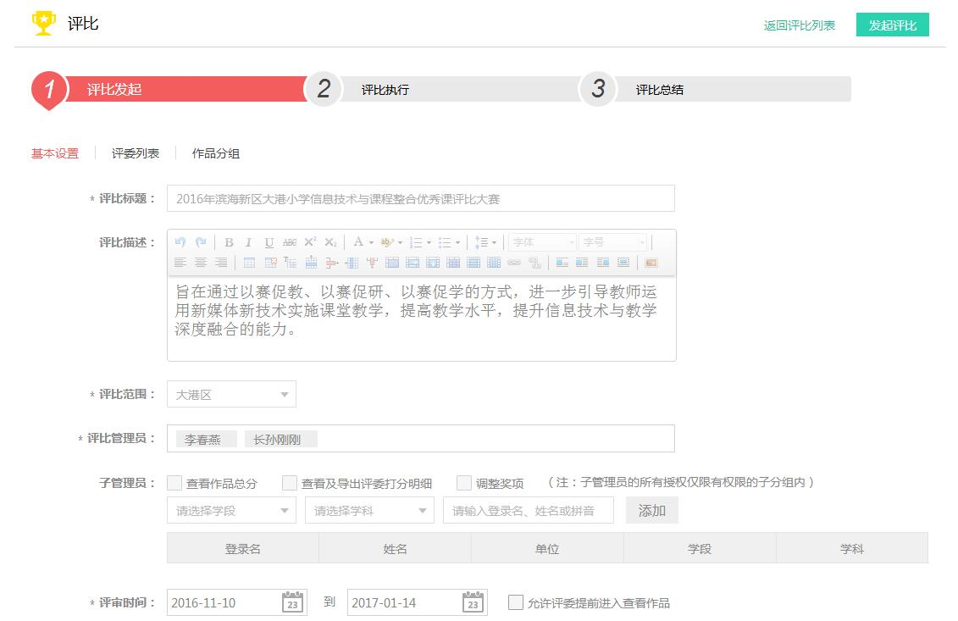

其中，评审时间、评比公示时间、作品来源中的提交时间分别确定了评审阶段、公示阶段和作品提交阶段的活动时间，由系统自动控制，到时间节点系统自动关闭上一阶段功能模块，同时打开下一阶段功能模块，保证了活动过程的规范化、系统化，减少了人为因素的影响。

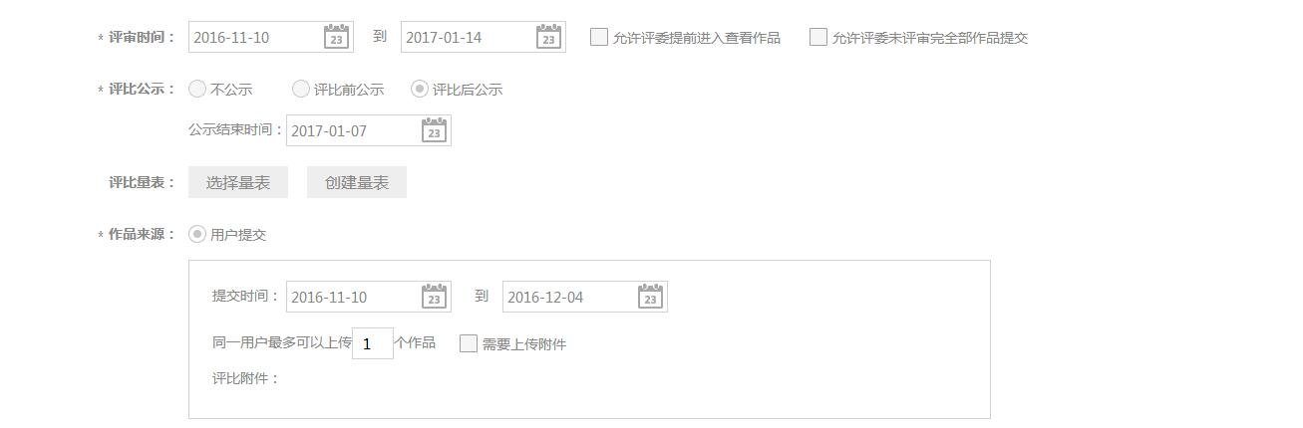

同时为了减少无关人员对大赛的影响，在“参与人员”项目中，我们基于初赛上报的推荐名单，选择了“指定确定的参加人员”，只允许推荐人员参加此次评比活动，保证参赛人员信息的准确性。如果是参赛人员不确定的比赛，可以通过使用“参赛码”方式限制参赛人员，避免区域外部人员的影响。

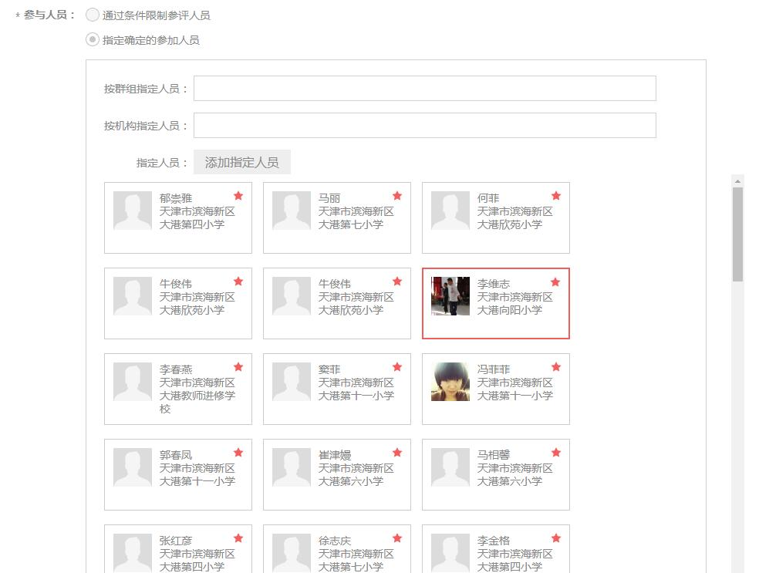

2．参赛教师上传作品

各学校参赛教师看到“大港教育网站”通知后，使用个人账号登录“天津基础教育网络教研平台”，在“评比”—“我的评比”栏目可以看到“2016年信息技术与课程整合优秀课评比大赛”项目，点击“大赛名称”进入后，看到活动具体内容。



点击“作品上传”按钮，参赛教师上传课堂实录、教学设计、教学课件等参赛作品。网络平台上报作品既节省了参赛教师的时间、光盘刻录的费用，又节省了活动组织部门收取作品、信息汇总的工作量，提高了工作效率。

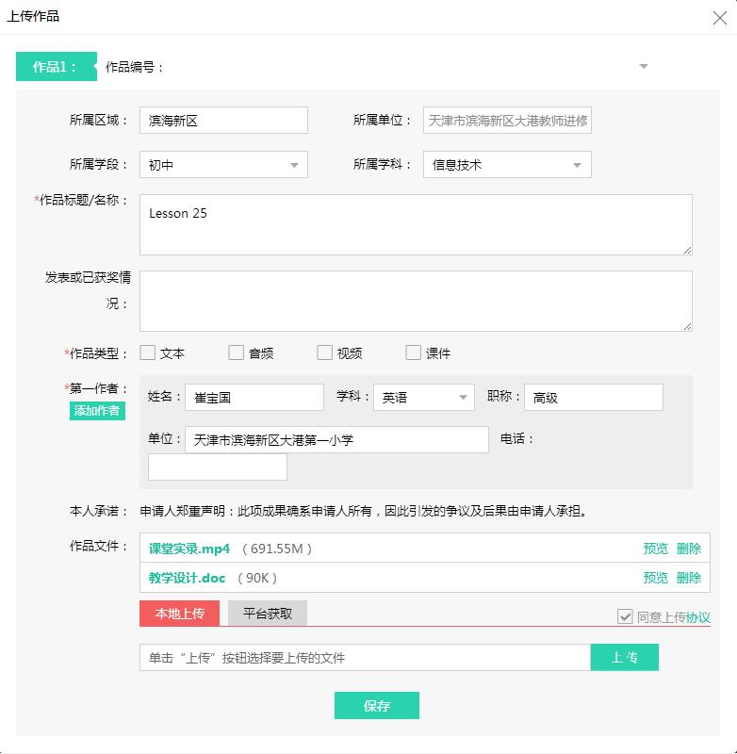

二、作品分组，评委评审

1．区级管理人员设置分组及评委信息

作品提交时间截止后，系统自动关闭“作品上传”功能，进入评审阶段。

区级管理人员通过活动项目上的“编辑”按钮进入评比活动管理界面。首先在“评比发起”阶段的“作品分组”栏目中通过“创建分组”添加作品分组，并选中相应的参赛作品加入对应分组中。

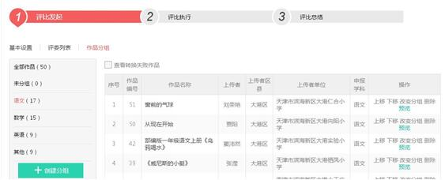

分组工作完成后，点击“分组名称”进入一个分组，在下方为本组“添加评委”，并设置组长。

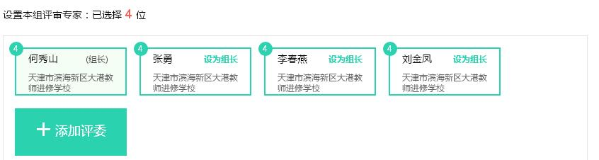

所有分组均添加完评委后，作品分组工作完成。可在“评比发起”阶段的“作品分组”栏目中看到评委及分组信息，同时可以添加“评审说明”等内容，也可以导出评委列表到EXCEL表格中进行统计、编辑。

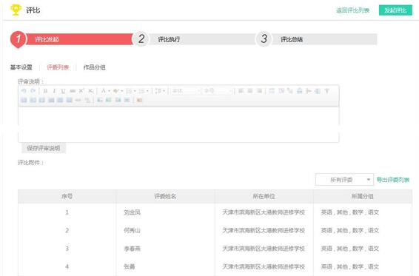

2．评委查看作品，评审打分

1）评委使用个人账号登录“天津基础教育网络教研平台”，通过活动项目上的“评分”按钮进入评比活动管理界面，可以查看个人分配到的作品信息以及“评审说明”等内容。

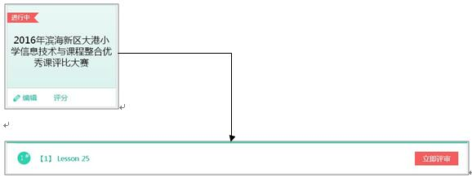

点击参赛作品名称，在出现的列表中点击上传的资源名称，可以在线查看所有资源内容，也可下载浏览。

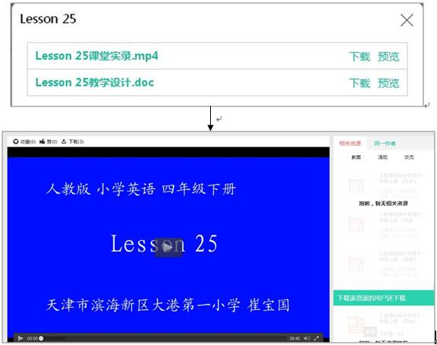

2）评委观看完所有作品，根据评审标准为每个作品进行打分，给出相应分数，在对应作品后面点击“立即评审”，填写分数并确定。所有作品打分完成后，选择“提交评审”，完成个人评分工作。



3）小组所有成员打分完成后，组长点击“提交小组结果”，完成小组打分工作。



网络平台评审解决了评委时间冲突、不易集中的问题，采用背对背打分的形式也保证了评审过程的公正性。

三、评比总结，结果发布

在评委打分过程中区级管理人员可以在“评比执行”阶段中查看每个评委的具体打分情况。

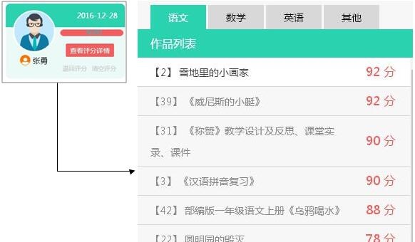

所有小组评委打分完毕后，系统自动对评委分数进行统计并排序，区级管理人员根据评分顺序给出相应的奖项。如果成绩有问题，可选择“退到上一步”，回到评委打分阶段。确认成绩与奖项无误后，点击“结束评比”，完成评审阶段的评比活动。



评审阶段结束后，系统自动完成统计工作并发布评比结果进行公示。区级管理人员可以在“评比执行”阶段中“按作品查看”统计结果，参赛教师也可以通过个人账号查看评比结果。

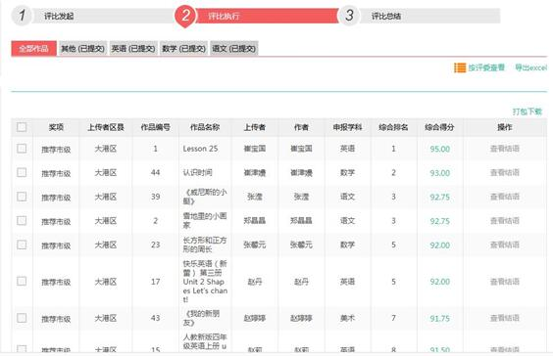

在“评比总结”阶段中可以看到详细的统计信息，也可以“导出总结”到EXCEL表格中查看，方便保存和打印。

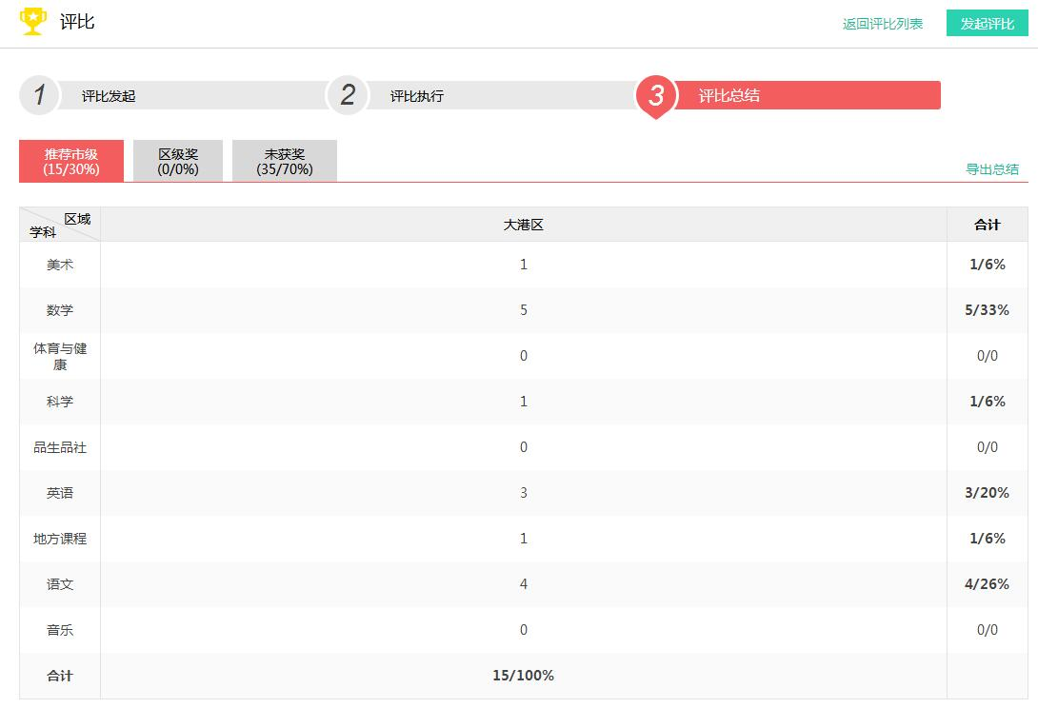

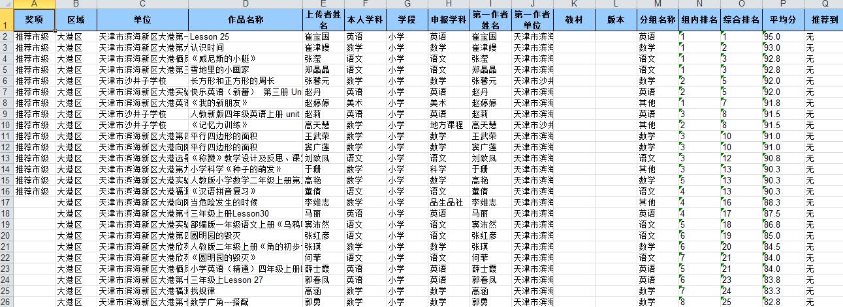

网络平台的统计功能较传统方式节省了大量人力和时间，提高了工作的效率，活动结果也得到及时发布。

至此，区级复赛工作圆满结束。

**结束语：**

利用“天津基础教育网络教研平台”的评比系统开展网络评比活动，与传统评比相比较，节约了大量的人力、物力、财力及时间等，并且通过设计各环节时间节点，使得评比过程更加规范化、系统化、自动化、公平化，减少了人为因素的影响，使得活动更加公平、公正、公开。评比过程中的数据均可以导出表格保存以及直接打印，方便了整个统计过程，提高了工作的效率，对教育信息化发展起到了极大的促进作用。

由于初次尝试利用网络平台组织评比活动，对此项工作的各项环节的操作不是十分清楚，所以在整个活动中也出现了很多问题，比如由于不了解评委评审工作流程，对评委培训不够，导致多次退回评委成绩，重新打分，浪费很多时间，但同时也收获了许多实践经验。下一步我们将开展将评比活动更多环节纳入平台管理、进行多组别多评委的评选、网上评价量表的使用等深度功能的研究与使用工作，充分发挥网络与平台优势，推动教育信息化更上一个台阶。

**【参考文献】**

[1] [郝捷](http://xueshu.baidu.com/s?wd=authoruri%3A%28f42cd5d51c6edfad%29%20author%3A%28%E9%83%9D%E6%8D%B7%29%20%E5%A4%A9%E6%B4%A5%E5%B8%82%E4%B8%AD%E5%B0%8F%E5%AD%A6%E6%95%99%E8%82%B2%E6%95%99%E5%AD%A6%E7%A0%94%E7%A9%B6%E5%AE%A4&tn=SE_baiduxueshu_c1gjeupa&ie=utf-8&sc_f_para=sc_hilight%3Dperson&sort=sc_cited" \t "_blank),基于“天津基础教育网络教研平台”通用评比系统的研究与开发,天津教育, 2016(Z1):8-11